Zespół: Maciej Umiński, Mateusz Sondej

**Temat: Portal kinowy z funkcją rezerwowania miejsc i zakupu biletów.**

**Opis**

Nasz projekt to portal kinowy zintegrowany z bazą danych, umożliwiający użytkownikom zakup biletów na wybrane seanse filmowe przez stronę internetową i dokonywanie rezerwacji miejsc w wybranej sali kinowej. Funkcjonalność systemu obejmuje możliwość korzystania z voucherów, wyboru miejsc VIP w sali kinowej, zwiększając tym samym dostosowanie oferty do indywidualnych preferencji klientów. Opcją dla klienta będzie również wybór poczęstunku na daną rezerwację. System umożliwia na przykład przypisanie promocji do konkretnych biletów czy zarządzanie harmonogramem seansów, dzięki czemu kino może efektywnie odpowiadać na potrzeby widzów i zoptymalizować wykorzystanie sal projekcyjnych. Relacje jeden-do-wielu oraz wiele-do-wielu pomiędzy tabelami takimi jak Filmy, Seanse, Sala Kinowa, Rezerwacje czy Bilety zapewniają pełną skalowalność i elastyczność systemu. Dzięki przemyślanym ograniczeniom, takim jak unikalność danych, czasowe ograniczenia rezerwacji czy ograniczona liczba miejsc VIP, portal zapewnia wysoką jakość usług i zachowuje standardy doświadczeń kinowych.

**Założenia:**

1. **Elastyczność seansów i filmów**: System zakłada możliwość łatwego dodawania, modyfikowania i usuwania filmów oraz planowania seansów, aby umożliwić kinu dynamiczne reagowanie na zmiany w repertuarze oraz preferencje widzów.
2. **Możliwość rezerwacji i zakupu online**: Użytkownicy będą mogli dokonywać rezerwacji miejsc oraz zakupu biletów online przez portal kinowy, co wymaga integracji systemu płatności.
3. **Personalizacja oferty**: System umożliwia wykorzystanie kodu voucher na dany bilet oraz możliwość wyboru miejsc VIP.
4. **Automatyzacja komunikacji**: Komunikacja z klientem, w tym rezerwacja miejsc i zakup biletów, jest realizowana poprzez stronę internetową kina.

**Ograniczenia:**

1. **Jedno miejsce na jeden seans**: System musi zapewniać, że jedno miejsce nie zostanie zarezerwowane lub sprzedane więcej niż jednemu klientowi na ten sam seans.
2. **Unikalność danych**: Każde ID (np. ID Filmu, ID Seansu, ID Klienta) musi być unikalne, aby zapewnić jednoznaczną identyfikację rekordów w bazie danych.
3. **Czasowe ograniczenie rezerwacji**: Rezerwacje miejsc mogą być dokonywane do określonego momentu przed rozpoczęciem seansu.
4. **Ograniczona liczba miejsc VIP**: Miejsca VIP są oferowane w ograniczonej liczbie dla poszczególnych sal.
5. **Promocje czasowe**: Promocje i zniżki mogą być stosowane tylko w określonych ramach czasowych i zgodnie z zasadami określonymi przez kino, co wymaga ścisłego monitorowania terminów ważności promocji.

**Diagram ERD:**

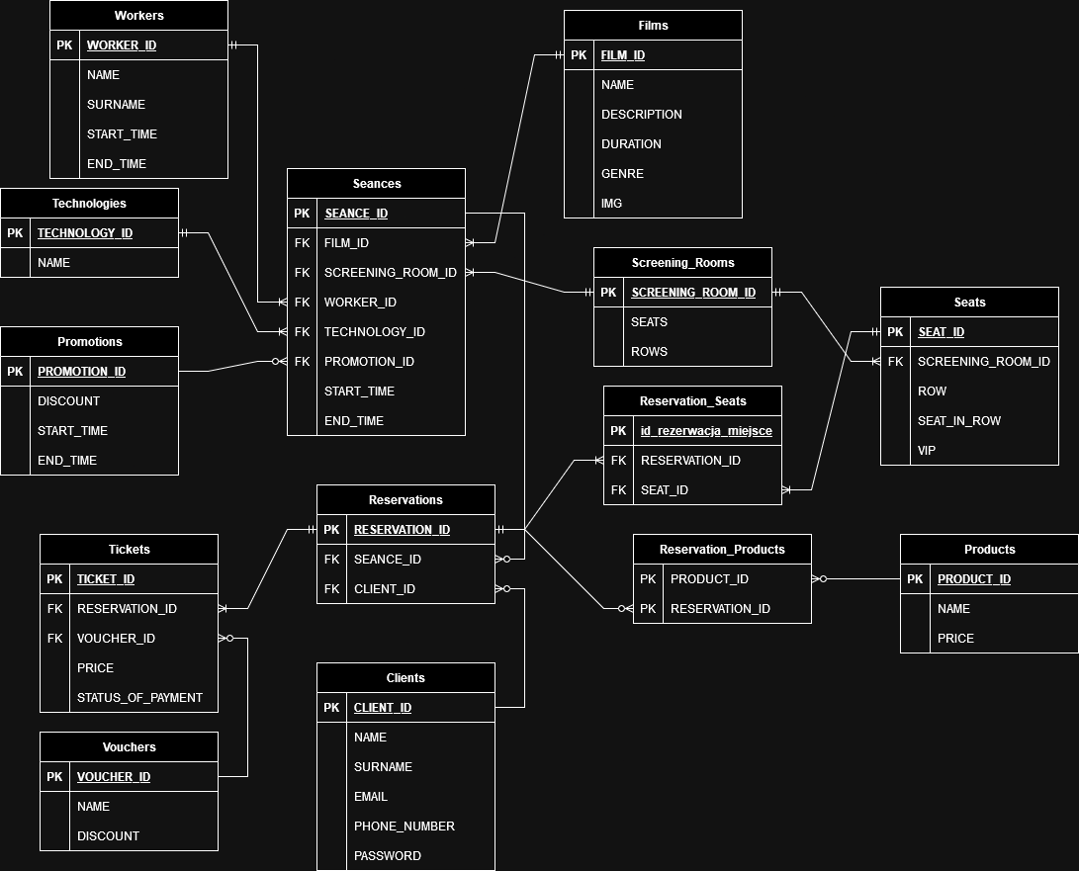

**Struktura bazy danych:**

Tabela **Filmy**: zawiera ID Filmu (PK), nazwę, opis, czas trwania i gatunek.

Tabela Seanse: składa się z ID Seansu (PK), ID Filmu (FK), ID Sali (FK), ID Pracownika (FK), ID Technologii (FK), ID promocji (FK) oraz terminu seansu.

Tabela **Sala Kinowa**: obejmuje ID Sali (PK) i całkowitą liczbę miejsc.

Tabela **Technologie**: zawiera ID Technologii (PK), opis i nazwę.

Tabela Rezerwacje: gromadzi ID Rezerwacji (PK), ID Seansu (FK) i ID Klienta (FK).

Tabela Miejsca: zawiera ID Miejsca (PK), ID Sali (FK), rząd, miejsce w rzędzie i miejsce VIP.

Tabela Rezerwacje_Miejsca: zawiera ID Rezerwacja_miejsce (PK), ID Rezerwacji (FK) i ID Miejsca (FK).

Tabela Bilety: zawiera ID Biletu (PK), ID Rezerwacji (FK), ID Vouchera (FK), cenę, status płatności.

Tabela **Klienci**: zawiera ID Klienta (PK), imię, nazwisko, adres e-mail, numer telefonu i hasło.

Tabela **Promocje**: zawiera ID Promocji (PK), procent rabatu, datę rozpoczęcia, datę zakończenia.

Tabela **Pracownicy**: składa się z ID Pracownika (PK), imię, nazwisko i godziny pracy.

Tabela Pakiety_Poczęstunku: zawiera ID Pakietu (PK), ID Rezerwacji (FK) i ID Produktu (FK).

Tabela **Sprzedaż Poczęstunku**: obejmuje ID Produktu (PK), nazwę, cenę, dostępność.

Tabela **Vouchery**: zawiera ID Vouchera (PK), nazwę i wysokość vouchera.

**Opis relacji:**

Użytkownicy mogą skorzystać z różnorodnych promocji, które są przypisane do konkretnych seansów, co jest możliwe dzięki relacji jeden-do-wielu (1:N) między tabelami **Promocje** i **Seanse**, gdzie każdy seans może być związany z określoną promocją w danym dniu. Ponadto, każdy seans jest obsługiwany przez wyznaczonych pracowników (relacja jeden-do-wielu [1:N] między **Pracownicy** a **Seanse**), co gwarantuje utrzymanie porządku i wysoką jakość usług. Wdrażane są również rozmaite technologie wyświetlania obrazu, takie jak 3D czy IMAX, dzięki relacji jeden-do-wielu (1:N) między **Technologie** a **Seanse**, co pozwala na dopasowanie technologii projekcji do danego filmu. Dla zwiększenia komfortu użytkowników, portal oferuje także możliwość zakupu przekąsek i napojów do konsumpcji podczas seansu, co jest wynikiem zastosowania relacji wiele-do-wielu (N:N) między tabelami **Sprzedaż Poczęstunku** i **Rezerwacje**, umożliwiającej przypisanie wielu produktów spożywczych do jednej rezerwacji. Każdy film może być przypisany do wielu seansów dzięki relacji jeden-do-wielu (1:N) między **Filmy** a **Seanse**, co pozwala na wielokrotne wyświetlenie tego samego filmu w różnych terminach i godzinach. Relacja jeden do wielu (1:N) między **Seanse** a **Sala Kinowa** umożliwia zarządzanie harmonogramem pokazów dla poszczególnych sal. Przekłada się to na wydajne wykorzystanie możliwości sal kinowych. Dzięki relacji jeden-do-wielu (1:N) między **Seanse** i **Rezerwacje** możliwe jest śledzenie, które rezerwacje dotyczą danego seansu, co jest kluczowe dla zarządzania obłożeniem sali. Każdy klient może mieć wiele rezerwacji dzięki relacje jeden-do-wielu (1:N) między tabelami **Klienci** i **Rezerwacje**. Każda rezerwacja w tabeli **Rezerwacje** posiada klucz obcy ID Klientów, co umożliwia śledzenie wszystkich rezerwacji przypisanych do jednego klienta. Jedna rezerwacja (np. dla grupy ludzi na jeden seans) może obejmować wiele biletów, dzięki relacji jeden-do-wielu (1:N) między **Rezerwacje** i **Bilety**. Relacja wielu-do-wielu (N:N) między tabelami **Miejsca** i **Rezerwacje** w której wiele miejsc może być zarezerwowanych przez różne rezerwacje, a każda rezerwacja może obejmować różne miejsca, dzięki czemu dany klient może zarezerwować wiele miejsc na dany seans.Relacja jeden-do-wielu (1:N) między **Sala Kinowa** a **Miejsca** umożliwia określenie ile dana sala ma miejsc, dzięki kluczowi obcemu ID Sali w tabeli **Miejsca**.Dla każdego biletu może być przypisana odpowiedni voucher, dzięki relacji jeden-do-wielu (1:N) między tabelami **Vouchery** i **Bilety** – reprezentowanej przez unikalny klucz ID Vouchera w tabeli **Bilety**.

Taki kompleksowy system relacji między tabelami zapewnia efektywne zarządzanie danymi i oferuje użytkownikom kinowym pełny zakres usług, podnosząc standardy doświadczeń kinowych.

**Relacje między tabelami:**

1. **Filmy <-> Seanse**:
   * Relacja jeden-do-wielu (1:N). Każdy film może być pokazywany w ramach wielu seansów. Klucz obcy w tabeli Seanse to ID Filmu.
2. **Sala Kinowa <-> Seanse**:
   * Relacja jeden-do-wielu (1:N). Każda sala kinowa może być miejscem dla wielu seansów. Klucz obcy w tabeli Seanse to ID Sali.
3. **Technologie <-> Seanse**:
   * Relacja jeden-do-wielu (1:N). Każda technologia (np. 3D, IMAX) może być wykorzystywana w wielu seansach. Klucz obcy w tabeli Seanse to ID Technologii.
4. **Seanse <-> Rezerwacje**:
   * Relacja jeden-do-wielu (1:N). Każdy seans może mieć wiele rezerwacji. Klucz obcy w tabeli Rezerwacje to ID Seansów.
5. **Klienci <-> Rezerwacje**:
   * Relacja jeden-do-wielu (1:N). Jeden klient może dokonać wielu rezerwacji. Klucz obcy w tabeli Rezerwacje to ID Klientów.
6. **Rezerwacje <-> Bilety**:
   * Relacja jeden-do-wielu (1:N). Jedna rezerwacja może obejmować wiele biletów. Klucz obcy w tabeli Bilety to ID Rezerwacji.
7. **Miejsca <-> Rezerwacje**:
   * Relacja wiele-do-wielu (N:N). Każda rezerwacja może mieć przypisane wiele miejsc, a każde miejsce może być przypisane w wielu rezerwacjach.
8. **Sala Kinowa <-> Miejsca**:
   * Relacja jeden-do-wielu (1:N). Każda sala kinowa zawiera wiele miejsc. Klucz obcy w tabeli Miejsca to ID Sali.
9. **Vouchery <-> Bilety**:
   * Relacja jeden-do-wielu (1:N). Każdy bilet może korzystać z jednego vouchera. Klucz obcy w tabeli Bilety to ID Vouchera.
10. **Promocje <-> Seanse**:
    * Relacja jeden-do-wielu (1:N). Na każdy seans może być wykorzystana promocja. Klucz obcy w tabeli Seanse to ID Promocji.
11. **Pracownicy <-> Seanse**:
    * Relacja jeden-do-wielu (1:N). Do każdego seansu można przypisać jednego pracownika. Klucz obcy w tabeli Seanse to ID Pracownika.
12. **Sprzedaż Poczęstunku <-> Rezerwacje**:
    * Relacja wiele-do-wielu (N:N). Dla każdej rezerwacji mogą być przypisane wiele produktów spożywczych (poczęstunków), a każdy poczęstunek może być przypisany do wielu rezerwacji.

**Funkcjonalności:**

1. **Przeglądanie repertuaru**: Możliwość wyświetlania aktualnego repertuaru filmowego, włączając w to szczegółowe informacje o filmach (nazwa, opis, czas trwania, gatunek).
2. **Rezerwacja i zakup biletów**: Funkcja umożliwiająca rezerwację miejsc na wybrany seans oraz zakup biletów, w tym wybór miejsca z dostępnej mapy miejsc w sali kinowej.
3. **Możliwość zalogowania się**: Użytkownicy mogą zalogować się na stronie kina.
4. **Wykorzystanie vouchera**: Możliwość użycia zniżki przy kupnie biletu za pomocą vouchera.
5. **Zakup poczęstunku**: Opcja dodania do zamówienia przekąsek i napojów, które mogą być odbierane w kinie przed seansem.
6. **Zarządzanie rezerwacjami**: Funkcja umożliwiająca użytkownikom przeglądanie swoich aktualnych rezerwacji, a także anulowanie rezerwacji w określonym czasie przed seansem.